# Основы CSS

Использование каскадных таблиц стилей CSS для оформления элементов веб-страницы

Создать веб-страницы, соответствующие скриншотам:

1

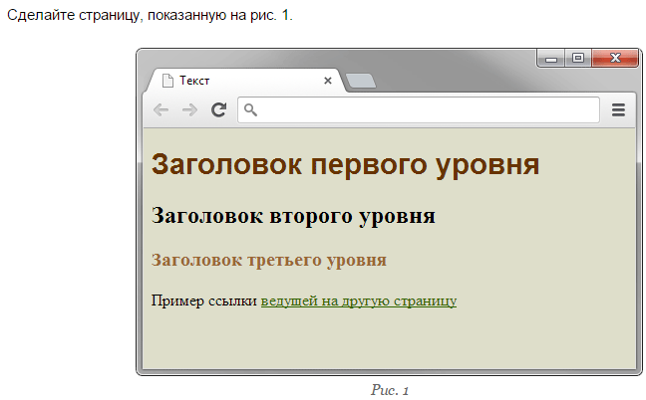

2

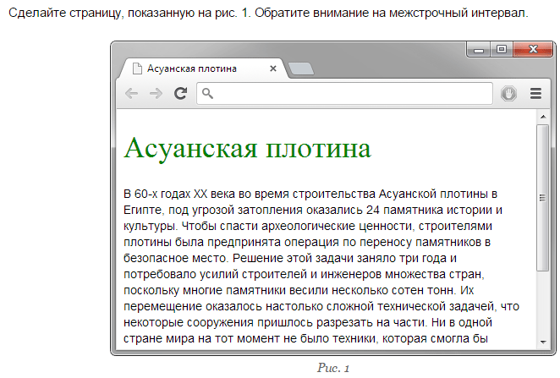

3

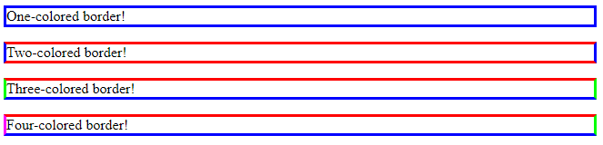

4

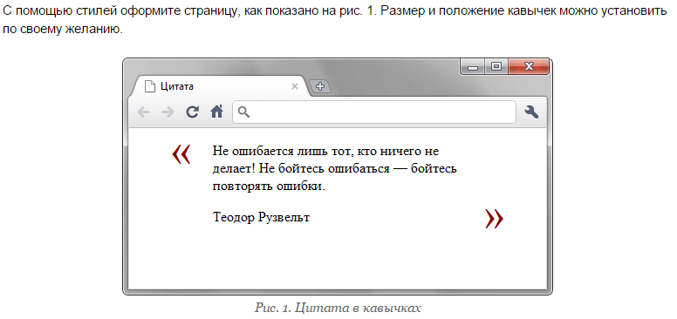

5

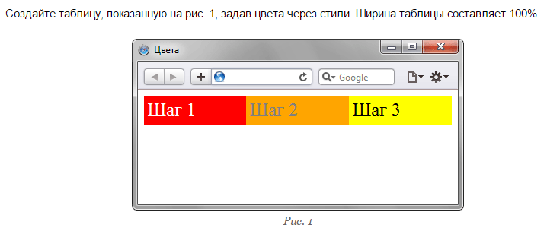

**6**

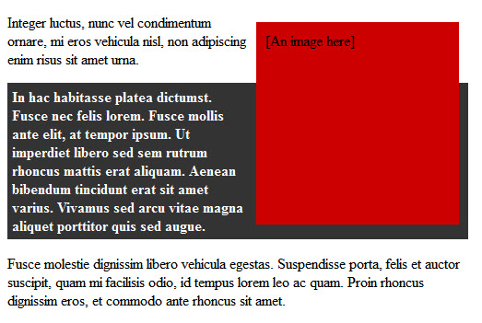

**7**



**8**

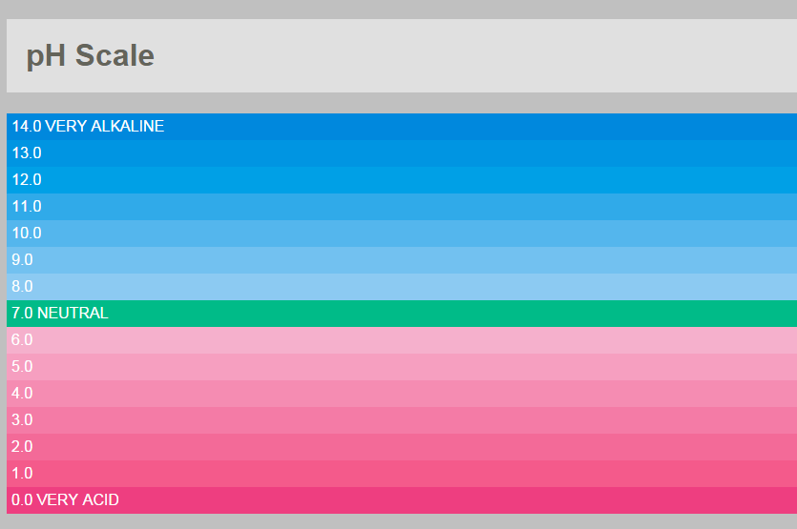

9

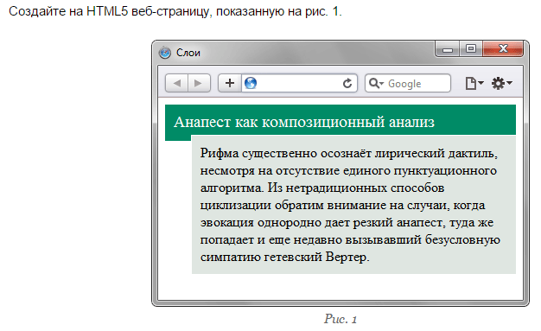

10

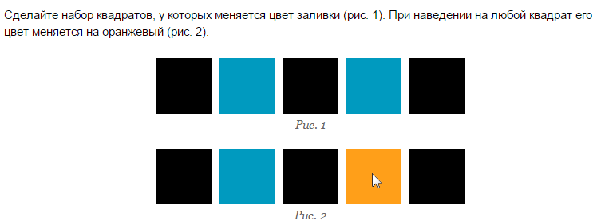

11

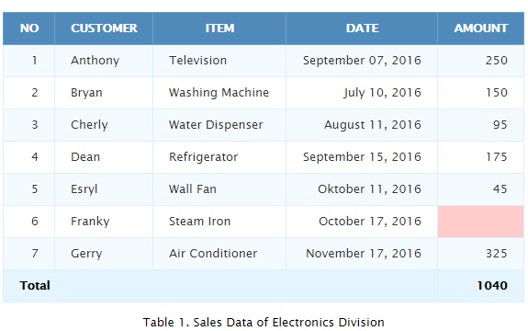

12

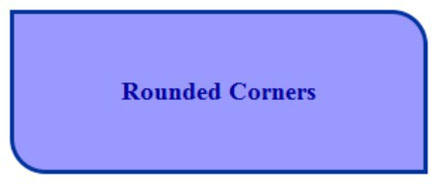

По наведению на блок курсора мыши он должен трансформироваться: сдвинуться на заданные расстояния, повернуться на заданный угол и исказиться на заданный угол. Точка трансформации соответствует центру блока.

|  |  |  |  |  |  |
| --- | --- | --- | --- | --- | --- |
| **Вариант** | **Сдвиг по горизонтали, px** | **Сдвиг по вертикали, px** | **Угол поворота, °** | **Угол искажения, °** | **Направление искажения** |
| 1 | 25 | 47 | 78 | 33 | по горизонтали |
| 2 | 37 | 29 | 78 | 79 | по вертикали |
| 3 | 30 | 42 | 36 | 52 | по горизонтали |
| 4 | 47 | 46 | 65 | 77 | по вертикали |
| 5 | 20 | 34 | 58 | 14 | по горизонтали |
| 6 | 26 | 42 | 53 | 32 | по вертикали |
| 7 | 34 | 29 | 58 | 80 | по горизонтали |
| 8 | 32 | 39 | 15 | 18 | по вертикали |
| 9 | 35 | 40 | 22 | 43 | по горизонтали |
| 10 | 32 | 32 | 63 | 74 | по вертикали |
| 11 | 28 | 39 | 41 | 77 | по горизонтали |
| 12 | 50 | 24 | 20 | 75 | по вертикали |
| 13 | 42 | 50 | 51 | 52 | по горизонтали |
| 14 | 23 | 34 | 68 | 61 | по вертикали |
| 15 | 30 | 43 | 27 | 62 | по горизонтали |
| 16 | 47 | 22 | 60 | 39 | по вертикали |
| 17 | 47 | 21 | 43 | 75 | по горизонтали |
| 18 | 28 | 47 | 69 | 15 | по вертикали |
| 19 | 48 | 44 | 34 | 72 | по горизонтали |
| 20 | 25 | 29 | 50 | 18 | по вертикали |